Лабораторная работа №13
Отчёт
Борисенкова София Павловна
Содержание

1 Цель работы
Изучить основы программирования в оболочке ОС UNIX. Научится писать более сложные командные файлы с использованием логических управляющих конструкций и циклов. [1]

2 Задание
- Используя команды getopts grep, написать командный файл, который анализирует командную строку с ключами, а затем ищет в указанном файле нужные строки, определяемые ключом -p.
- Написать на языке Си программу, которая вводит число и определяет, является ли оно больше нуля, меньше нуля или равно нулю. Затем программа завершается с помощью функции exit(n), передавая информацию в о коде завершения в оболочку. Командный файл должен вызывать эту программу и, проанализировав с помощью команды $?, выдать сообщение о том, какое число было введено.
- Написать командный файл, создающий указанное число файлов, пронумерованных последовательно от 1 до N (например 1.tmp, 2.tmp, 3.tmp,4.tmp и т.д.). Число файлов, которые необходимо создать, передаётся в аргументы командной строки. Этот же командный файл должен уметь удалять все созданные им файлы (если они существуют).
- Написать командный файл, который с помощью команды tar запаковывает в архив все файлы в указанной директории. Модифицировать его так, чтобы запаковывались только те файлы, которые были изменены менее недели тому назад (использовать команду find).

3 Выполнение лабораторной работы
Напишем код первой программы в файле script1.sh (рис. 1).
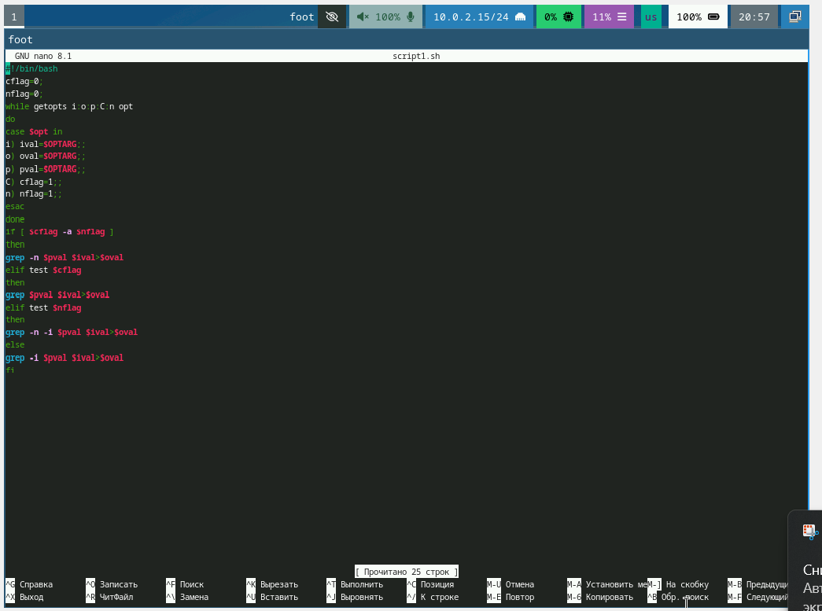
Рис. 1: Код первой программы
Напишем код второй программы на С в файле code.c (рис. 2).
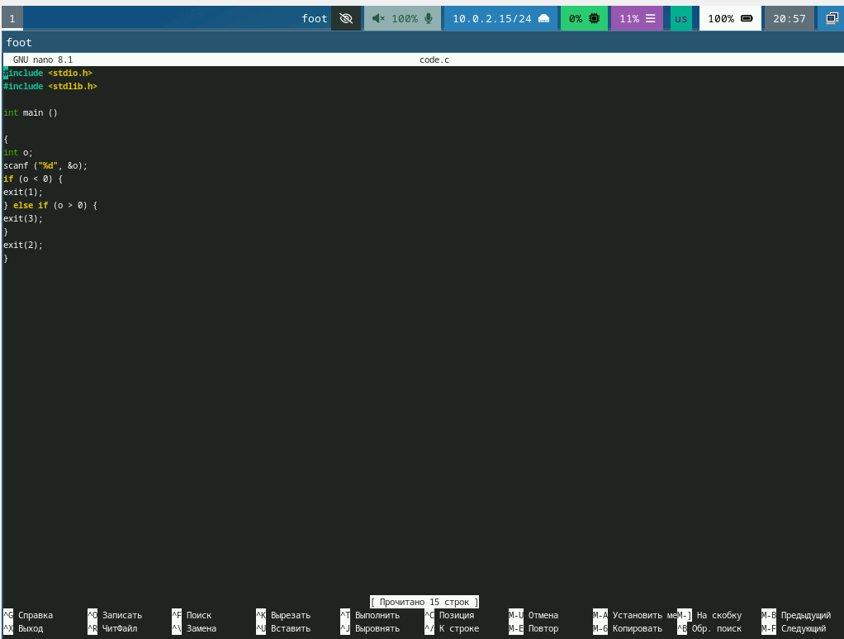
Рис. 2: Код второй программы на С
И напишем код второй программы в файле script2.sh (рис. 3).
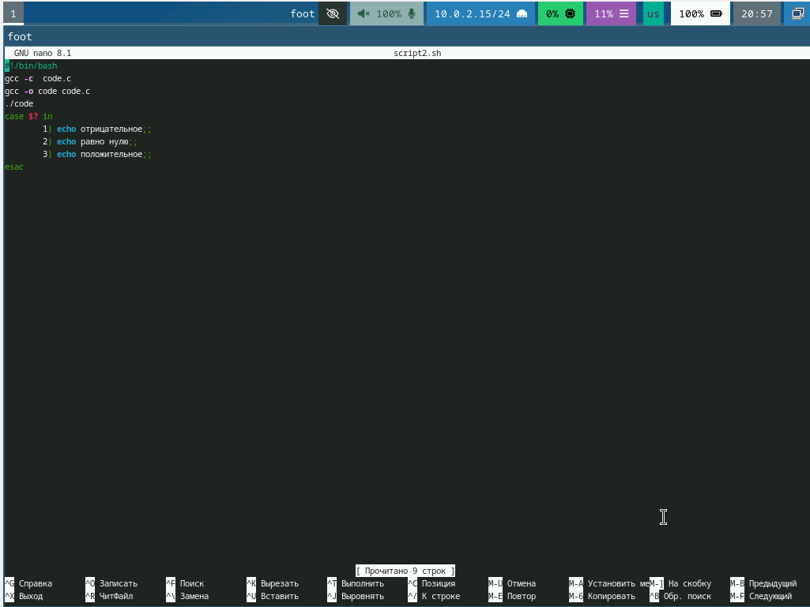
Рис. 3: Код второй программы
Напишем код третьей программы в файле script3.sh (рис. 4).
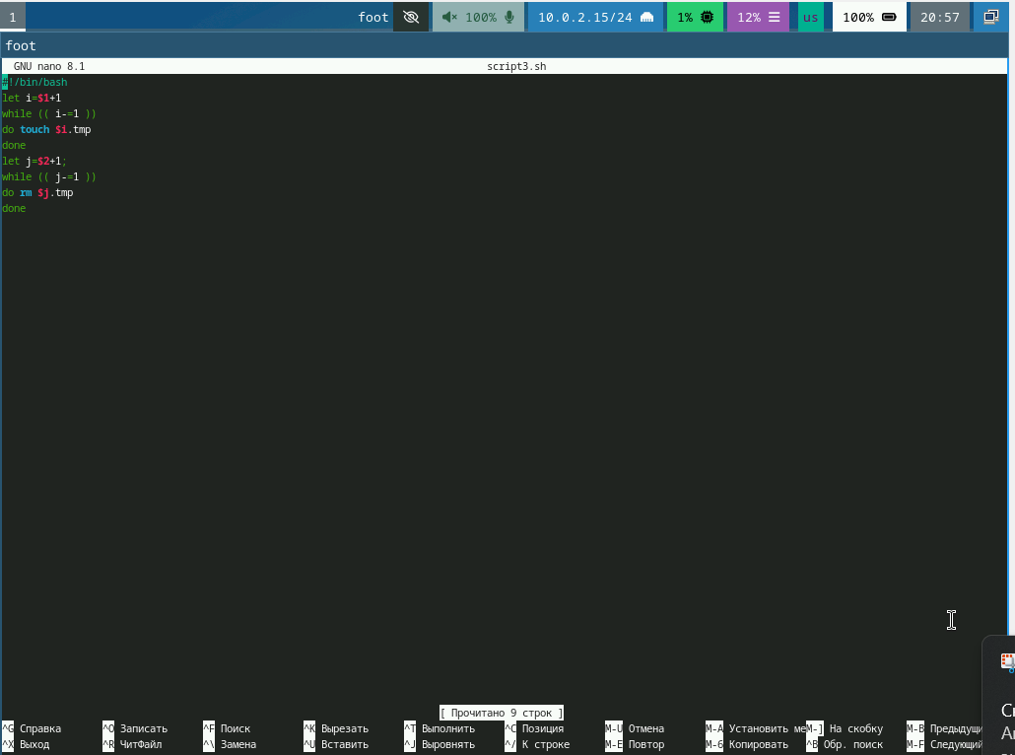
Рис. 4: Код третьей программы
Напишем код четвёртой программы в файле script4.sh (рис. 5).
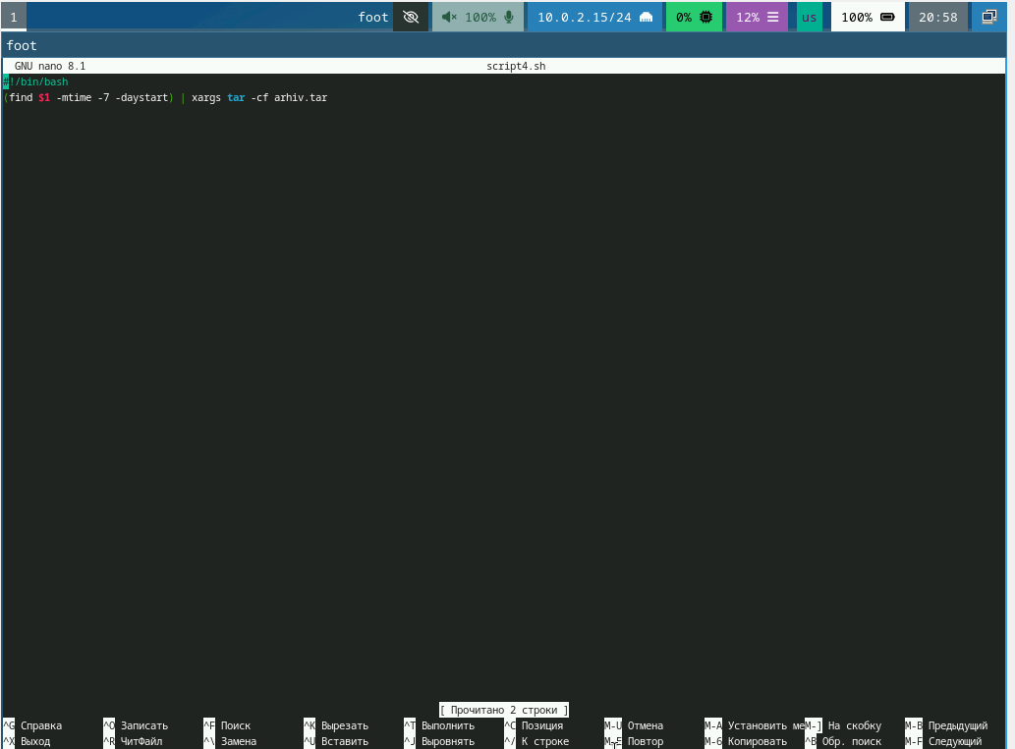
Рис. 5: Код четвёртой программы

4 Выводы
В результате лабораторной работы появились навыки обработки аргументов командной строки и написаны 4 программы

Список литературы
1. Kulyabov. Лабораторная работа № 13. Программирование в командном процессоре ОС UNIX. Ветвления и циклы. RUDN.

